Міністерство освіти і науки України

Тернопільський Національний Економічний Університет

Факультет комп’ютерних інформаційних технологій

**КОМПЛЕКСНЕ ПРАКТИЧНЕ ІНДИВІДУАЛЬНЕ ЗАВДАННЯ**

з дисципліни «Мережеві інформаційні технології»

Виконав: студент групи КСМм-51

Пилипчук Андрій

Перевірив: Комар М. П.

Тернопіль – 2013

**Зміст**

Вступ

1. Управління чергами на вузлах мультисервісної мережі.

2. Дослідження методів контролю забезпечення послуг мобільного зв’язку.

3. Налаштування маршрутизаторів, та параметрів безпеки в них.

Висновки

Список використаної літератури

**Вступ**

Ефективність інформаційних систем істотно залежить від якості управління їхніми ресурсами. Основною метою управління мережевими ресурсами є забезпечення заданих показників якості обслуговування (Quality of service, QoS) користувачам, які видають службі заявку на послуги необхідної їм якості, а служба виконує цю заявку або повідомляє про неможливість її реалізації. Підтримка якості обслуговування в сучасних, передовсім мультисервісних ТКС, є досить трудомістким завданням і вимагає узгодженого розв’язання цілого комплексу задач управління мережевими ресурсами. Для одночасного забезпечення різних вимог QoS у систему зв'язку потрібно впроваджувати системи керування трафіком, які, своєю чергою, повинні враховувати особливості різних класів трафіку і забезпечувати ефективний перерозподіл ресурсів мережі. Розподіл ресурсів вузлів комутації забезпечується за допомогою різних алгоритмів буферизації пам'яті та призначення пріоритетів для організації черг пакетів та порядку їх обробки.

**1. Управління чергами на вузлах мультисервісної мережі**

Під системою управління мережею розуміють сукупність апаратних і програмних засобів, призначених для вирішення завдань, пов'язаних з транспортуванням потоків інформації користувачів з необхідною якістю.

Система управління мультисервісної мережею повинна мати можливість керувати трафіком та обладнанням, мінімізувати експлуатаційні витрати на підтримку існуючих послуг, а також забезпечувати швидкість впровадження нових.

Мультисервісні мережі дозволяють операторам розширити свої мережеві магістралі в напрямку надання нових сервісів, пропонуючи додаткові послуги для широкого кола корпоративних клієнтів. Під мультисервісними мережами розуміють надання різнорідних телекомунікаційних послуг по єдиній інфраструктурі передачі даних.

Коли мова заходить про реалізацію мультисервісних мереж, зазвичай підлягають розгляду чотири технічних питання: пропускна спроможність, затримка , розсинхронізація та управління.

Зростаючий попит на нові види широкосмугових передач даних, потреба в доступі до Інтернету в умовах жорсткої конкуренції змушує провайдерів розширювати діапазон послуг, знижувати витрати на інфраструктуру та інше. Таким чином, потрібна платформа, здатна запропонувати комплексне рішення, що дозволяє надавати широкий спектр послуг: АТМ, Frame Relay, Internet, IP, передачі голосу і відеосигналу з гарантованою якістю обслуговування (QoS) і максимальною готовністю. При цьому клієнт стає абонентом недорогих і надійних служб від одного постачальника, отримує високошвидкісний доступ до Інтернету, має можливість вносити зміни в набір послуг і служб і оплачує тільки один рахунок .

Вимоги до системи управління мультисервісної мережею такі:

* простота наскрізного мережевого керування обладнанням;
* забезпечення підтримки вимог, що пред'являються до масштабованої і ефективної сервіс-моделі DSL;
* наявність простого у налаштуванні користувача інтерфейсу;
* надання можливості сервіс-провайдеру пропонувати клієнтам конфігурування мультисервісних віртуальних приватних мереж (VPN);
* можливість локального управління вузлами мережі з використанням протоколу SNMP на рівні менеджера, віддалене управління обладнанням;
* настройка у віддаленому режимі пристроїв, які з'єднано по протоколу SNMP, і відстеження подій на цих пристроях;
* наявність багатого графічного інтерфейсу користувача, що забезпечує можливість виводу на екран докладних графіків, що відображають особливості фізичних мережних пристроїв, і налаштування цих пристроїв за допомогою інтуїтивних розгортаються меню;
* забезпечення миттєвого виявлення пониження якості послуг і безперервного збору відповідної статистичної інформації;
* централізоване мережеве управління і інтеграція технічного забезпечення, адміністрування та технологічної підтримки транспортних мереж ATM / MPLS / IP, а також широкосмугових мереж доступу, що дозволяє оператору ефективно управляти постійно зростаючими мережами, інтегруючими різноманітні технології.

Існує безліч варіантів побудови мультисервісної мережі. Один з них передбачає побудову гомогенної інфраструктури — це або повністю пакетна, що не орієнтована на з’єднання мережа (типу поділюваних і комутованих ЛВС, пакетних регіональних мереж зв'язку), або орієнтовні на з’єднання мережі (типу АТМ). Жодна з перерахованих архітектур окремо практично не здатна задовольнити користувачів при побудові мультисервісної мережі через відмінності в економічних і функціональних вимогах для локальних обчислювальних мереж і регіональних мереж зв'язку. Мультисервісна мережа, що тягнеться на великі відстані, повинна мати ядро — регіональну мережу зв'язку, — оточене периферійними локальними обчислювальними мережами.

У загальному випадку, периферійні локальні мережі використовують різні технології. Одна мережа може бути заснована на комутованій Ethernet —технології (без пристроїв маршрутизації), інша — на маршрутизованих сегментах Ethernet- мережі , і третя — на технології АТМ ЛВС.

Ядро мережі може бути побудовано на основі технологій Frame Relay, асинхронної системи передачі або Internet .

У той час як проблеми з QoS в локальної обчислювальної мережі можна вирішити радикальним розширенням смуги пропускання, з економічної точки зору в регіональній мережі зв'язку це нездійсненно. Тому регіональні мережі зв’язку проектуються з урахуванням оптимізації використання ресурсу для певного типу трафіку.

Мережі, засновані на передачі пакетів, як здебільшого в Internet, забезпечують хорошу якість потокового, не чутливого до затримок трафіку обслуговування, але не підходять для трафіку з високими вимогами до смуги пропускання, затримки і «тремтіння» частоти. Орієнтовані на з’єднання мережі типу асинхронної системи передачі, навпаки, забезпечують хорошу якість сервісу для трафіку з високими вимогами до смуги пропускання, затримки і «тремтіння» частоти.

Для магістралей мережі найкращим рішенням, що забезпечує масштабовану пропускну здатність і гарантовану якість послуг QoS, в даний час є технологія ATM. Багатофункціональні комутатори АТМ, надаючи різні інтерфейси для підключення кінцевого обладнання, забезпечують взаємодію через єдину інфраструктуру. З їх допомогою великі підприємства також можуть об'єднати трафік різних мереж в єдиній магістралі, наділивши при цьому свою мережеву інфраструктуру новими якостями, які, швидше за все, будуть потрібні вже в найближчому майбутньому.

Велику увагу привертає сьогодні ще одна нова технологія — телефонія на базі IP (відома також як «голос по IP» — Voice Over IP, VOIP). Для комерційних підприємств найбільш значущою перевагою передачі голосу по IP є скорочення витрат: наявна мережа передачі даних може передавати голосовий трафік замість платної загальнодоступної телефонної мережі. Багато великих корпорації вже мають великі мережі на базі IP.

ITU розробив загальні рекомендації щодо «передачі нетелефонних сигналів», які включають і інші рекомендації з метою об'єднання специфікацій для аудіо, відео і даних, управління викликами та інших функцій.

У майбутньому мережі для передачі даних зіллються з телефонними мережами і відмінності між ними зникнуть. Це злиття відбудеться, коли ATM дійсно стане повсюдним. При цьому АТС нічим не відрізнятиметься від мережевого комутатора ATM. Переважна більшість комутаторів зможе обробляти всі типи даних і комутувати будь-який трафік. Сьогодні постачальники та користувачі готуються до цього майбутнього, і обриси мережі нового типу з часом будуть ставати все більш чіткими.

**2. Дослідження методів контролю забезпечення послуг мобільного зв’язку**

Концепція забезпечення та управління якістю послуг в мережах 3G є гнучкою і заснована на службах обміну даними мережі, які здійснюють транспортування даних на відповідному рівні і підтримують різні внутрішні системні функції, включаючи управління якістю надання послуг. Служби обміну даними відіграють провідну роль у забезпеченні якості послуг, що надаються в ланцюжку «кінцевий користувач — кінцевий користувач». Ці служби дозволяють забезпечувати обмін даними на основі певних протоколів і впроваджувати будь-які з'являються в перспективі нові послуги 3G. При цьому забезпечується поділ потоків даних різних користувачів на транспортних рівнях (інтерфейс Iu) і підтримка різноманітних вимог QoS, а також ефективне використання радіоресурсів мережі за рахунок контролю і управління ними.

Функції управління QoS в площині управління підтримують встановлення і модифікацію обміну інформацією служб обміну даними для забезпечення сигналізації та узгодження з зовнішнім потоком даних про параметри якості послуг інших мереж і встановлення і перетворення всіх внутрішніх процедур обміну, відповідно із затребуваними характеристиками і профілями якості обслуговування QoS. Функції управління QoS, що їх службами обміну даних в площині управління мережі включають функції перетворення , контролю доступу , адміністрування та абонентського контролю.

Функції управління QoS в площині абонента підтримують характеристики перетворення даних. Функції площині користувача з управління QoS представлені відповідними характеристиками (атрибутами) функцій контролю управління QoS. В системі передбачені функції управління транспортними службами в площині абонента адміністратора ресурсів, класифікації QoS, відновника трафіку і відображення.

Управління мережею являє собою циклічний процес, який здійснює адаптацію керуючих впливів у відповідності з поточними умовами надання послуг. Важливу роль у забезпеченні управління мережі відіграє процес моніторингу мережі, забезпечує надання інформації про стан мережі в інтересах системи управління. Система керування радіомережею вирішує завдання забезпечення заданого рівня обслуговування, підтримки запланованої зони охоплення і необхідної пропускної здатності мережі.

Моніторинг виконується засобами контролю, що дозволяють отримувати чисельні значення показників якості Отримані значення показників якості можуть мати градацію обов'язкового і конкурентного рівнів. Система моніторингу розглядається як ієрархія сервісів і підрозділяється на рівні збору первинних даних, доставки та аналітичної обробки подання інформації. Останній рівень, у свою чергу, підрозділяється на підрівні інформаційної підтримки, в якому концентруються основні інформаційно-аналітичні сервіси системи моніторингу та ситуації.

**Принципи побудови системи управління мережами зв'язку.**

**Роль системи управління**. Демонополізація та лібералізація в галузі зв'язку , поява безлічі операторів, високі вимоги до якості зв'язку з боку споживачів породили конкурентне середовище, виживання в якій представляє для операторів складне завдання. Необхідність знижувати тарифи в найближчому майбутньому, збільшення капітальних вкладень на впровадження нових технологій з метою швидкого надання нових послуг і швидкого відновлення у разі їх переривання, збільшують витрати операторів на експлуатацію мереж.

У цих умовах ефективне підтримання функціонування СЗ можливе лише за допомогою автоматизації ручних процесів експлуатації, застосування новітніх систем управління, які максимізують доходи, мінімізують витрати, забезпечують високу якість обслуговування користувачів, підтримуючи тим самим потрібний рівень конкуренції.

Під системою управління мережею розуміється сукупність технічних і програмних коштів, призначена забезпечувати виконання транспортних функцій СС з перенесення повідомлень найкращим чином.

Загальне розуміння ролі системи управління, її взаємозв'язку з мережею зв'язку і з технічної експлуатацією в останні роки отримало новий розвиток, нове наповнення в розробленій в рамках Міжнародного союзу електрозв'язку (МСЕ -Т) концепції TMN (Telecommunication Management Network, управління мережею зв'язку).

Слід зазначити, що розробкою стандартів для систем керування займається також і Міжнародна організація стандартизації, підходи якій не суперечать концепції TMN.

Кожен оператор самостійно здійснює управління своєю мережею зв'язку. Втручання в його операторську діяльність допускається тільки у випадках, визначених діючим законодавством України, і у відповідності з умовами, описаними в ліцензії.

Завдання системи управління мереж зв'язку. Завданнями СУЗ є забезпечення функціонування СС протягом усього їх життєвого циклу, в тому числі до введення мереж в експлуатацію (планування, створення баз даних, установка обладнання) і в процесі експлуатації (технічне обслуговування, відновлення зв'язків, управління трафіком, контроль якості), а також розвиток (прогнозування трафіку, модернізація мереж).

У Рекомендаціях МСЕ - Т за TMN завдання всякої СУЗ визначені як функціональні галузі управління, до яких відносяться управління конфігурацією мережі, управління усуненням наслідків відмов, управління якістю, управління взаєморозрахунками, управління захистом інформації (безпека).

У кожній з функціональних областей управління повинні вирішуватися наступні завдання:

- При управлінні конфігурацією: формування та розвиток мережі; реконфігурація мережі; планування робіт на мережі та послуг зв'язку; створення і ведення банку даних;

- При управлінні усуненням наслідків відмов: контроль за станом мережі та її елементів в реальному часі; виявлення та локалізація несправностей; відновлення зв'язку; оперативне перестроювання мережі; усунення несправностей; оповіщення користувачів про проведені роботи;

- При управлінні якістю: збір та аналіз статистичних даних по функціонуванню мереж та їх елементів; регулювання трафіку; розробка рекомендацій щодо поліпшення експлуатаційних характеристик мереж електрозв'язку , поліпшенню і розширенню діапазонунадання послуг зв'язку; аналіз функціонування систем управління і контроль з метою удосконалення методів управління мережами зв'язку;

- При управлінні розрахунками: збір даних по наданих (орендованим) засобах і послугах зв'язку; розробка тарифів за надані засоби зв'язку і послуги; проведення взаєморозрахунків між учасниками надання послуг;

- При управлінні захистом інформації: розробка заходів щодо забезпечення закритості інформації і контролю за їх здійсненням; захист баз даних від несанкціонованого доступу; дотримання конфіденційності при наданні даних; класифікація рівня безпеки мережі зв'язку.

**3. Налаштування маршрутизаторів, та параметрів безпеки в маршрутизаторах**

Щоб зайти в меню маршрутизатора з комп’ютера потрібно в адресному рядку ввести адрес цього маршрутизатора переважно це 192.168.0.1 або 192.168.1.1. Далі пройти автентифікацію, ввести ім’я користувача і пароль – по замовчуванню admin, admin.

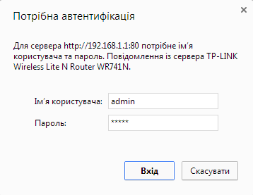

Рисунок 1 – Вікно автентифікації

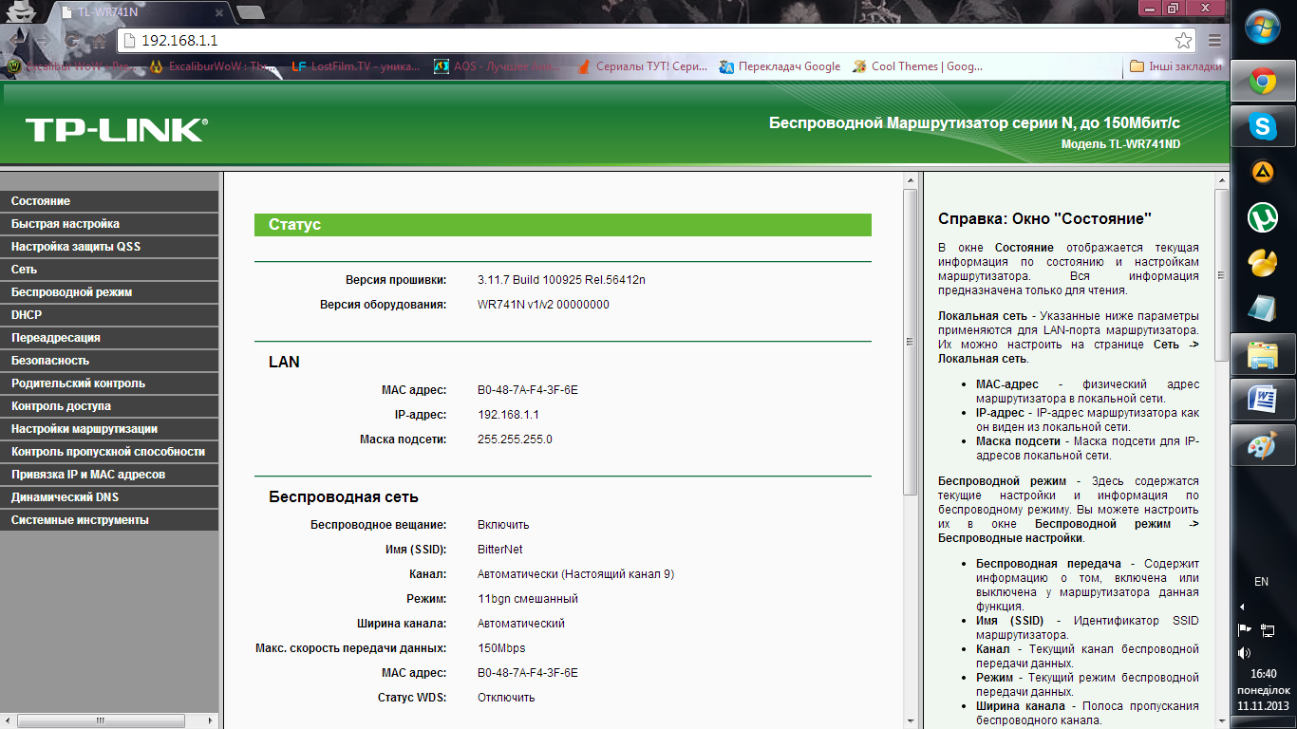

Рисунок 2 – Початкове вікно маршрутизатора фірми TP-LiNK

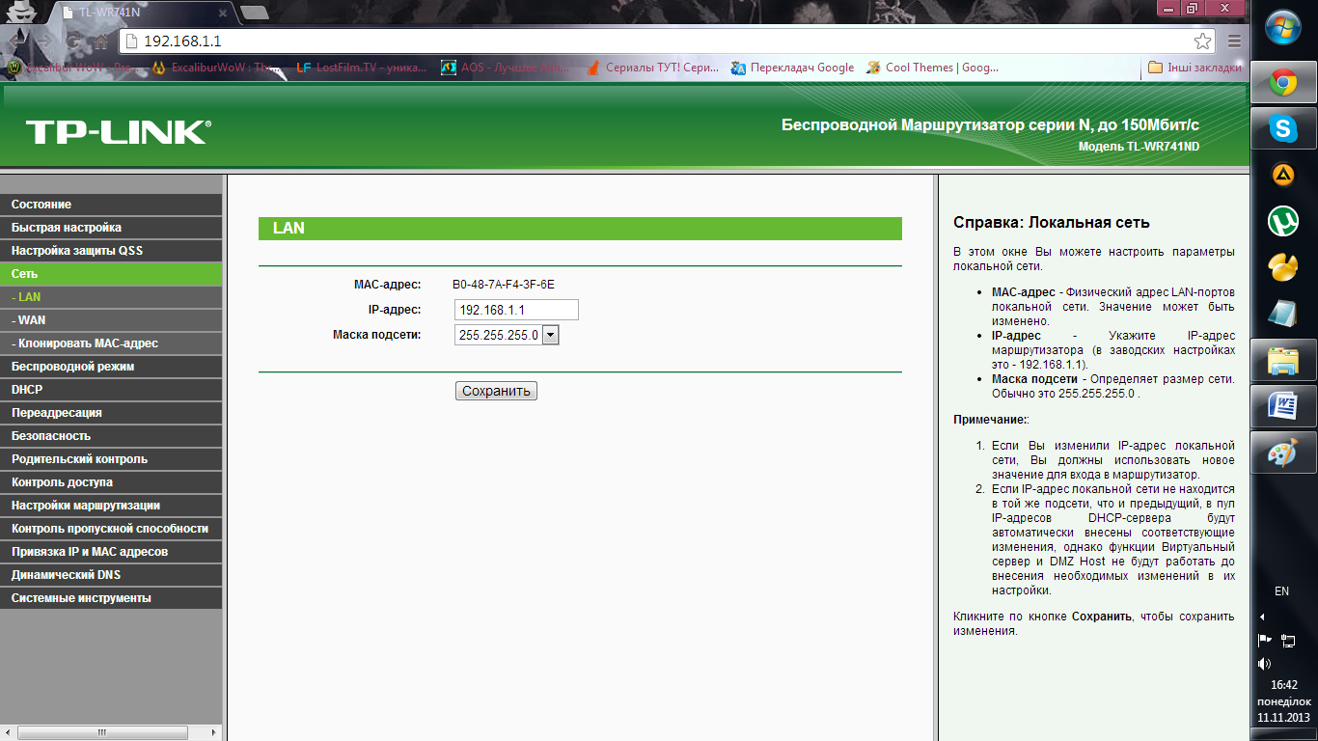

Рисунок 3 – Вікно зміни IP адреси для LAN

Встановлення списку МАС адрес, які можуть підключитись до маршрутизатора, а також закріплення ІР за МАС адресою здійснюється у вкладках Security / MAC Address Filtering і IP & MAC Binding/Binding Setting.

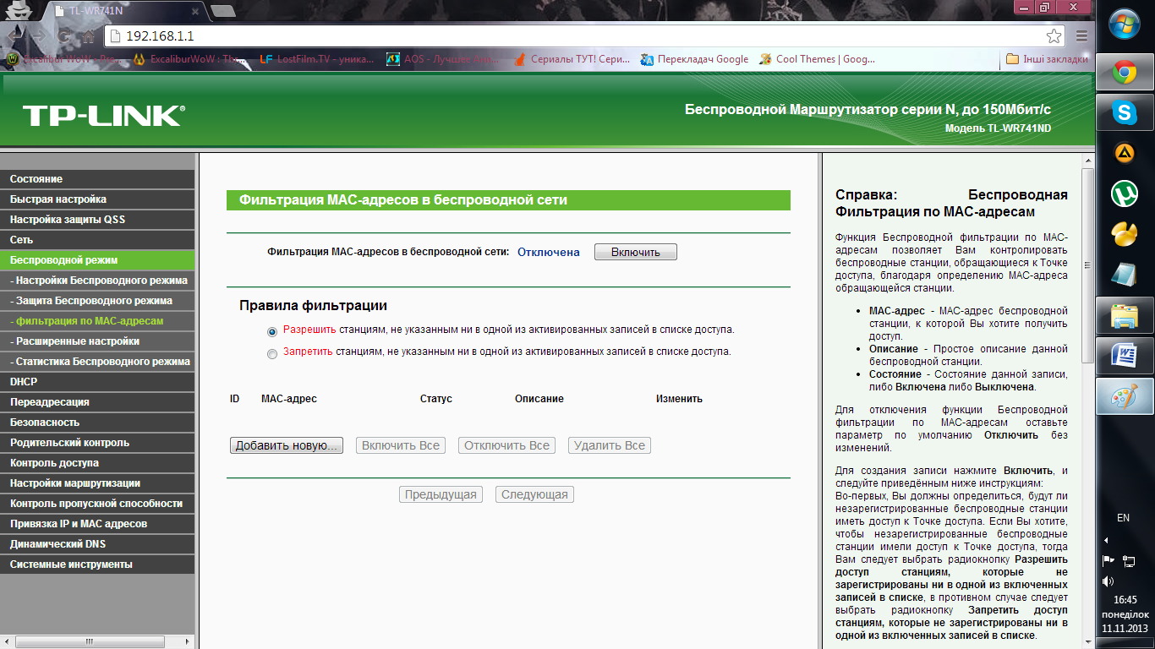

Рисунок 4 – Вікно налаштувань фільтрації за МАС адресою

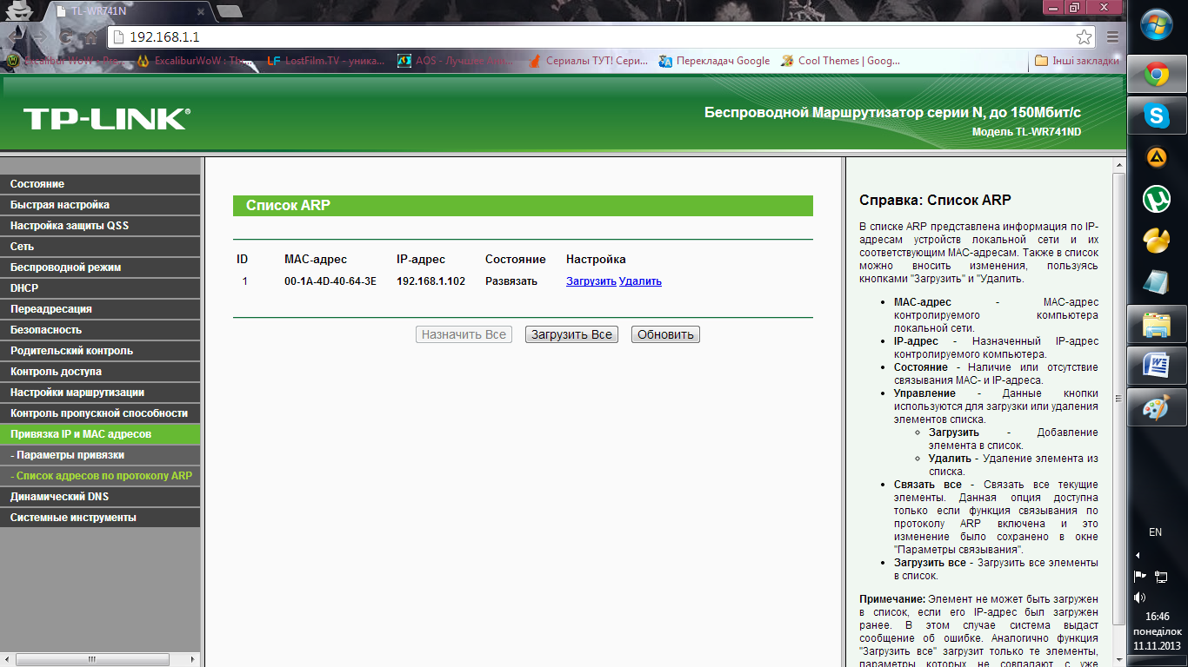

Рисунок 5 – Вікно Binding Setting

Додатковим захистом бездротової мережі є встановлення паролю і приховування імені (SSID) мережі.

Щоб підключиться до мережі в якої приховане ім’я, потрібно знати SSID а також можливий пароль.

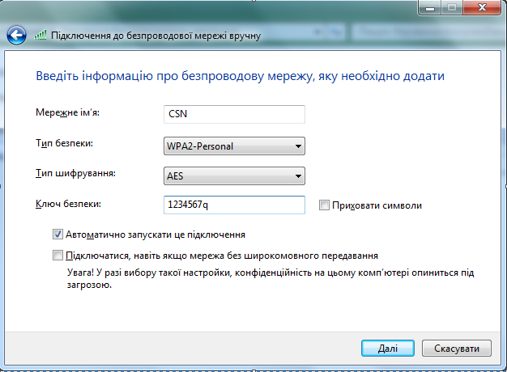

Рисунок 6 – Вікно додавання мережі із прихованим SSID

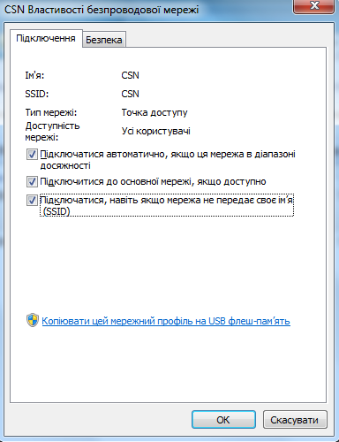

Рисунок 7 – Налаштування підключення до безпровідної мережі

**Висновки**

Під час виконання комплексного практичного індивідуального завдання було вивчено управління чергами на вузлах мультисервісної мережі, досліджено методи контролю забезпечення послуг мобільного зв’язку та розглянуто особливості налаштування маршрутизаторів та параметрів їх безпеки.

**Список використаної літератури**

1. О. А. Лаврів, М. І. Бешлей, М. М. Гнатчук, А. В. Поліщук «Модель системи управління ресурсами мультисервісних мереж в умовах само подібності трафіку», Національний університет «Львівська Політехніка», 2012.

2. <http://uadoc.zavantag.com/text/3927/index-1.html>

3. <http://referats.allbest.ru/management/9000158853.html>

4. <http://www.compress.ru/article.aspx?id=9404>